Bau von Gittermodellen

Lehrerinformation:
Dieses Arbeitsmaterial bezieht sich auf das Feld 5d des Lernstrukturgitters Kochsalz für die Jahrgangsstufe 9.
Das Material bietet besondere Herausforderungen an das fachliche Verstehen, das selbstständige Arbeiten und die Präsentation eines komplexen Sachverhaltes vor der Klassengruppe.
Der Anspruch weist über den des Lehrplans für die Klasse 9 der Gesamtschule hinaus.

Außer Kochsalz gibt es noch viele andere Salze, die alle schöne, symmetrische Kristalle bilden. Ursache für diese unterschiedlichen Formen sind die Größe und die Anzahl der am Gitteraufbau beteiligten Ionen. | 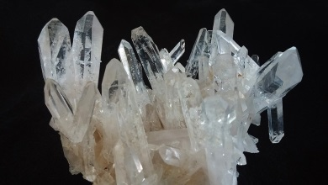

Im Folgenden sind einige Beispiele aufgeführt.

Cäsiumchlorid: Im Cäsiumchlorid-Kristall sind alle Cäsium-Ionen von acht Chlorid-Ionen und umgekehrt umgeben.
Zinksulfid: Im Zinksulfidgitter sind die Zink-Kationen mehr als doppelt so groß wie die Sulfid-Anionen. Hier ist jeweils ein Zink-Ion tetraederförmig von vier Sulfid-Ionen umgegeben und umgekehrt.
Calciumfluorid: Im Calciumfluorid bilden vier Calcium-Ionen einen Tetraeder, der jeweils von acht Fluorid-Ionen in Form eines Würfels umgeben ist.

Material:
Papierkugeln unterschiedlicher Größe, Filzstifte, Klebstoff
alternativ: Knete in zwei verschiedenen Farben

Aufgabenstellung:
- Recherchiere im Internet nach der Größe der oben genannten Ionen.
- Baue Kristallmodelle für Cäsiumchlorid, Zinksulfid und Calciumfluorid.
  - Nimm dazu als Modell für die unterschiedlichen Ionensorten jeweils mehrere große und kleine Papierkugeln und male sie gegebenenfalls in zwei unterschiedlichen Farben an.
  - Achte dabei auf die Größenverhältnisse.
- Präsentiere und erkläre deine Modelle.

